Billund Lokalafdeling

Indbyder til en aftentur med ”PLANTAGEBUSSEN”, torsdag den 22. august, hvor museumsinspektør Holger Grumme Nielsen er guide.
Turen starter kl. 17.30 præcis fra Vorbasse Sognehus, Kirkegade 19, Vorbasse. Høreforeningen har sammen med Holger Grumme tilrettelagt en bustur, hvor Ansager Turist kører via de små veje gennem plantagen ved Slaugaard, og via Frederiksnåde gennem Fromsseier plantage til Nebel. Via Okslundvej går turen til Høllund Søgaard, hvor bussen holder og man kan besigtige området og vores guide vil fortælle om plantagen.
Vi stiger på bussen igen og kører til parkeringspladsen ved Baldersbæk, hvor der serveres kaffe og kage, og igen her fortælles om plantagen.
Efter kaffen går vi hen til den store statue af Holger Petersen, der er ikke så langt, og dem som vil følge vores guide på en lidt længere rute, går over til Baldersbæk slot, og de andre tilbage til bussen, som derefter samler alle op, hvorefter turen går tilbage til Sognehuset kl. ca. 21.00.
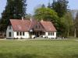
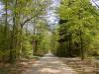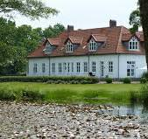
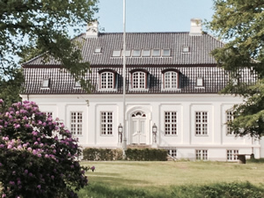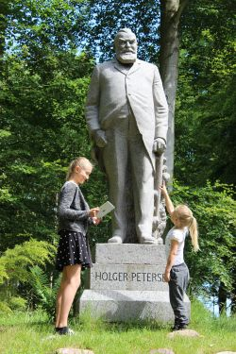
Turen koster kr. 75,- for bus, guide og kaffe. Ved indbetaling af kr. 75,- på mobil nr. 3012 8351 (Karin Hansen) senest mandag den 19. august er man tilmeldt, og skriv lige navn som tekst. Har du ikke mobil betaling så tilmeld dig på tlf. 3012 8351 eller på mail: karinogkristian@gmail.com og betal den 22. aug.
Der er skrivetolkning til iPad, og vi udleverer halsteleslynger til dem som ønsker det Tag gerne venner og bekendte med som kunne have interesse i denne aftentur. På gensyn til en hyggelig aftentur.
Mange venlige hilsner.
Høreforeningen www.billund-hoereforening.dk
Museumsinspektør ved Varde museerne Holger Grumme Nielsen er vores guide på aftenturen. Holger har en stor viden om alle ”Københavner plantager” og er bl.a. med i en større forsknings projekt. De københavnske grosserer og rigmænd satte sit præg på den fattige jyske jord, og sammen med stiftelse af ”Det Danske Hedeselskab” tog beplantningen virkelig fart. Enrico Dalgas var medstifter af selskabet, og han blev Hedeselskabets første direktør fra 1866 til 1894.
På opfordring fra bl.a. Dalgas købte den velhavende fabrikant og grosserer Holger Petersen i 1891 en hedegaard og anlagde Baldersbæk Plantage. Da først hedesagen havde vakt Holger Petersens interesse, opfattede han det som en personlig gerning at gå forrest med dette arbejde. Han opbyggede en mønsterplantage og afprøvede sideløbende forskellige afgrøder såsom hamp, bomuld og forskellige træarter. Han arbejdede intenst på at skaffe nye medlemmer til Hedeselskabet og tilstræbte at få sine bekendte til at anlægge jyske plantager. Som led i disse bestræbelser foretog han i 1892 en rundrejse til den jyske hede sammen med andre velhavende københavnere. Denne rejse resulterede i, at grosserer Salomonsen købte Slauggaard Plantage, grosserer Moresco købte Fromsseier Plantage, mens arkitekt Ingemann erhvervede Lundgaard Plantage. Yderligere formåede han at få grosserer Skjold Børgesen til at købe Utoft Plantage, bankdirektør Axel Heide til at købe Siam Plantage, som Holger Petersens fætter Andreas Petersen senere købte og omdøbte til Gyttegård Plantage, ligesom direktør Lauridsen anlagde Dalagergaard Plantage og fabrikant Guildal Guildals Plantage. Nedenfor lidt om egnens plantager:
